Руководителю
ГУ «Отдела образования
г. Шахтинска»
управления образования
Карагандинской области
Онсович Н.Б.

Отчет о реализации Плана мероприятий
по право разъяснительной работе на 2025-2026 учебный год (по состоянию на 01.01.2026 года)
КГУ «Общеобразовательная школа №4» ОО города Шахтинска УО КО
№ | Наименование мероприятия (с указанием пункта Плана) | Результат/форма завершения  (с указанием ссылок на размещенные материалы на ЕПИР ГО, в аккаунтах ГО в социальных сетях, фотографий, иной информации подтверждающей исполнение) | Подробная информация (в краткой форме) о мероприятиях с указанием целей и охвата целевых групп, даты, формата (вебинары, семинары, программы и т.д.), места проведения и т.д.
1 | 18. Выработка предложений по вовлечению молодежи (учащихся старших классов, студентов колледжей, ВУЗов) в процесс правового просвещения граждан | https://www.instagram.com/reel/DSFIcTGjdYe/?igsh=MXQzYnVwMjl3ZW9iaw | В рамках воспитательной работы и в целях формирования у учащихся нравственных ценностей и активной гражданской позиции в образовательной организации был проведён конкурс творческих работ, направленный на популяризацию принципов честности, справедливости, добросовестности и неподкупности.  Конкурс проводился в период с «07.12 2025 г. по 11.12.2025 г.»  Все представленные работы отличались разнообразием форм и глубиной раскрытия темы. Учащиеся проявили высокий уровень заинтересованности и креативности, использовали различные художественные техники и
2 | 20. Организация работы по формированию нетерпимого отношения к проявлениям коррупции с юношеского возраста с участием заинтересованных государственных органов, путем проведения информационно- разъяснительной работы среди подростков и молодежи, направленной на повышение правовой грамотности и формирование антикоррупционного правосознания | https://www.instagram.com/reel/DSFIcTGjdYe/?igsh=MXQzYnVwMjl3ZW9iaw | В период с 07.12.2025 по 11.12.2025 в школе проводились конкурс видеороликов и рисунков на тему: «Мы против коррупции»  Охват 383 учащихся
3 | 21. Проведение тематических лекций для родителей (законных представителей) по правовому просвещению (о правах, обязанностях, ответственности) | 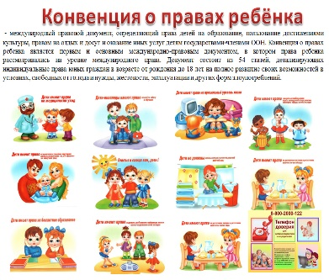  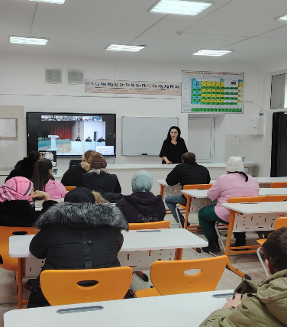 | В целях обеспечения доступности информации о возможностях получения консультативной и психологической помощи, а также повышения уровня информированности учащихся и сотрудников в образовательной организации были размещены информационные стенды с «телефонами доверия».  Информационные стенды размещены в общедоступных местах учреждения (вестибюль, коридоры, рекреации, возле кабинетов социального педагога и психолога), что обеспечивает свободный и удобный доступ к информации для всех участников образовательного процесса.  На стендах размещена актуальная информация, включающая номера телефонов доверия, служб психологической поддержки и экстренной помощи, а также краткие пояснения о возможности анонимного и бесплатного обращения. Представленные контактные данные направлены на оказание помощи в трудных жизненных ситуациях, профилактику конфликтов и поддержку эмоционального благополучия обучающихся.  Размещение стендов способствует формированию у учащихся навыков ответственного поведения, повышает уровень доверия к системе помощи и поддержки, а также создаёт условия для своевременного обращения за квалифицированной помощью.  Информация на стендах поддерживается в актуальном состоянии и при необходимости обновляется.
4 | 22. Подготовка и размещение для родителей (законных представителей) информационных «стендов» на тему: «Ответственность за совершение правонарушений и преступлений несовершеннолетними», «Безопасное детство», «Правила безопасности в сети Интернет» | 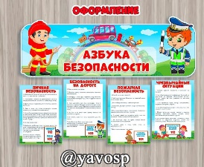  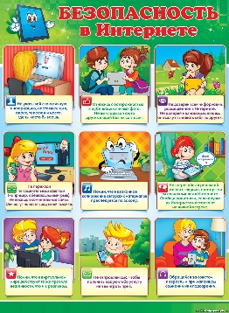 | Информационные материалы размещены в доступных и часто посещаемых местах учреждения: вестибюле, коридорах, учительской, кабинетах администрации, а также на информационных стендах. Размещение обеспечивает наглядность и доступность информации для обучающихся, родителей (законных представителей) и сотрудников образовательной организации.  Содержание мини-плакатов, постеров и памяток направлено на разъяснение недопустимости коррупционных действий, информирование о нормах антикоррупционного законодательства, формирование негативного отношения к проявлениям коррупции, а также на информирование о способах сообщения о фактах коррупционных нарушений.

Директор Н. Жадько
Исп: Ионушкина А.П.

